***Лексическая тема: «Грибы»***

**Родителям рекомендуется:**

C:\Documents and Settings\Admin\Local Settings\Temporary Internet Files\Content.IE5\S2K9UMYL\MCj01933120000[1].wmfРассмотреть на иллюстрациях (или натуральные) грибы. Учить различать съедобные и несъедобные грибы. Повторить обобщающее понятие: «грибы». Обратить внимание на то, что грибы растут в лесу.

**Задание 1.** **Игра «Четвёртый лишний»**

Лисичка, подосиновик, мухомор, сыроежка.

Береза, опята, подберёзовик, лисички.

**Задание 2. Игра «Сосчитай до пяти»**

Один ядовитый мухомор…

Один крепкий боровик…

Одна волнушка…

**Задание 3.** **Игра «Исправь ошибку»**

Грибы растут в огороде. Мухомор – съедобный гриб. На пне растут лисички.

**Задание 4. Чисто проговори скороговорку:**

У пеньков опять пять опят.

**Задание 5. Игра «Вопросы на засыпку!»**

На опушке три волнушки. Чего больше – опушек или волнушек?

Чего в лесу больше – грибов или белых грибов?

Стоят на полянке две сыроежки да поганка. Чего больше – шляпок или ножек?

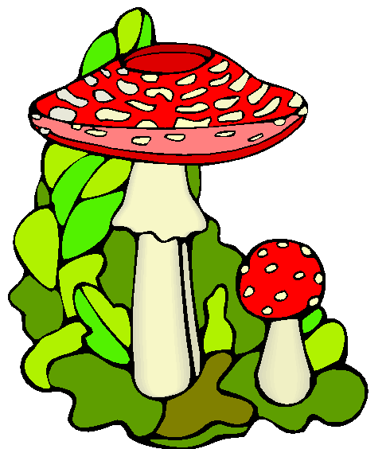

**Задание 6. Игра «Назови ласково»**

Боровик – боровичок

Моховик - …

Сыроежка - …

Опенок - …

Мухомор - …

Корзина - …

Пень - …

Лес - …

Поляна - …

Лукошко - …